Diagramas UML del Sistema de Mapas
Mapa MapaR MapaConf y MapaRConf
Documento de modelado UML basado en la aplicación actual. Incluye visores de rutas, editores gráficos, API Flask, configuración compartida, assets, iconos, decoraciones y audio.
El archivo diagramas-sistema.drawio contiene las mismas veinte páginas en formato editable.

Casos de uso

1. Caso de uso Mapa
El visitante selecciona una dependencia del terminal y consulta un recorrido visual con indicaciones y audio.
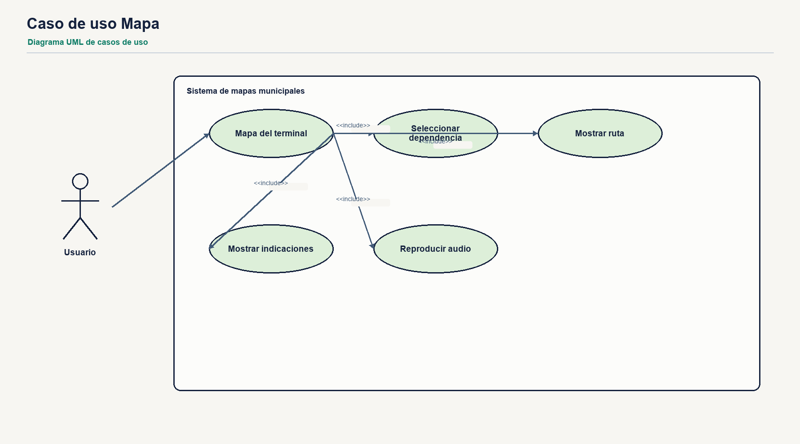
Figura 1. Caso de uso Mapa

2. Caso de uso MapaR
El visitante escoge un destino urbano y recibe un recorrido con huellas, vehículos, marcadores e instrucciones.
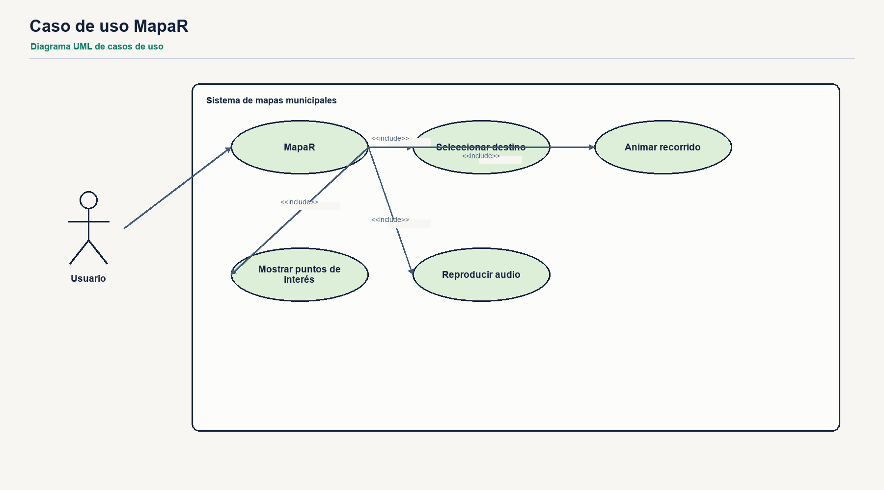
Figura 2. Caso de uso MapaR

3. Caso de uso MapaConf
El administrador configura las rutas del terminal mediante una interfaz gráfica y las publica para el visor.
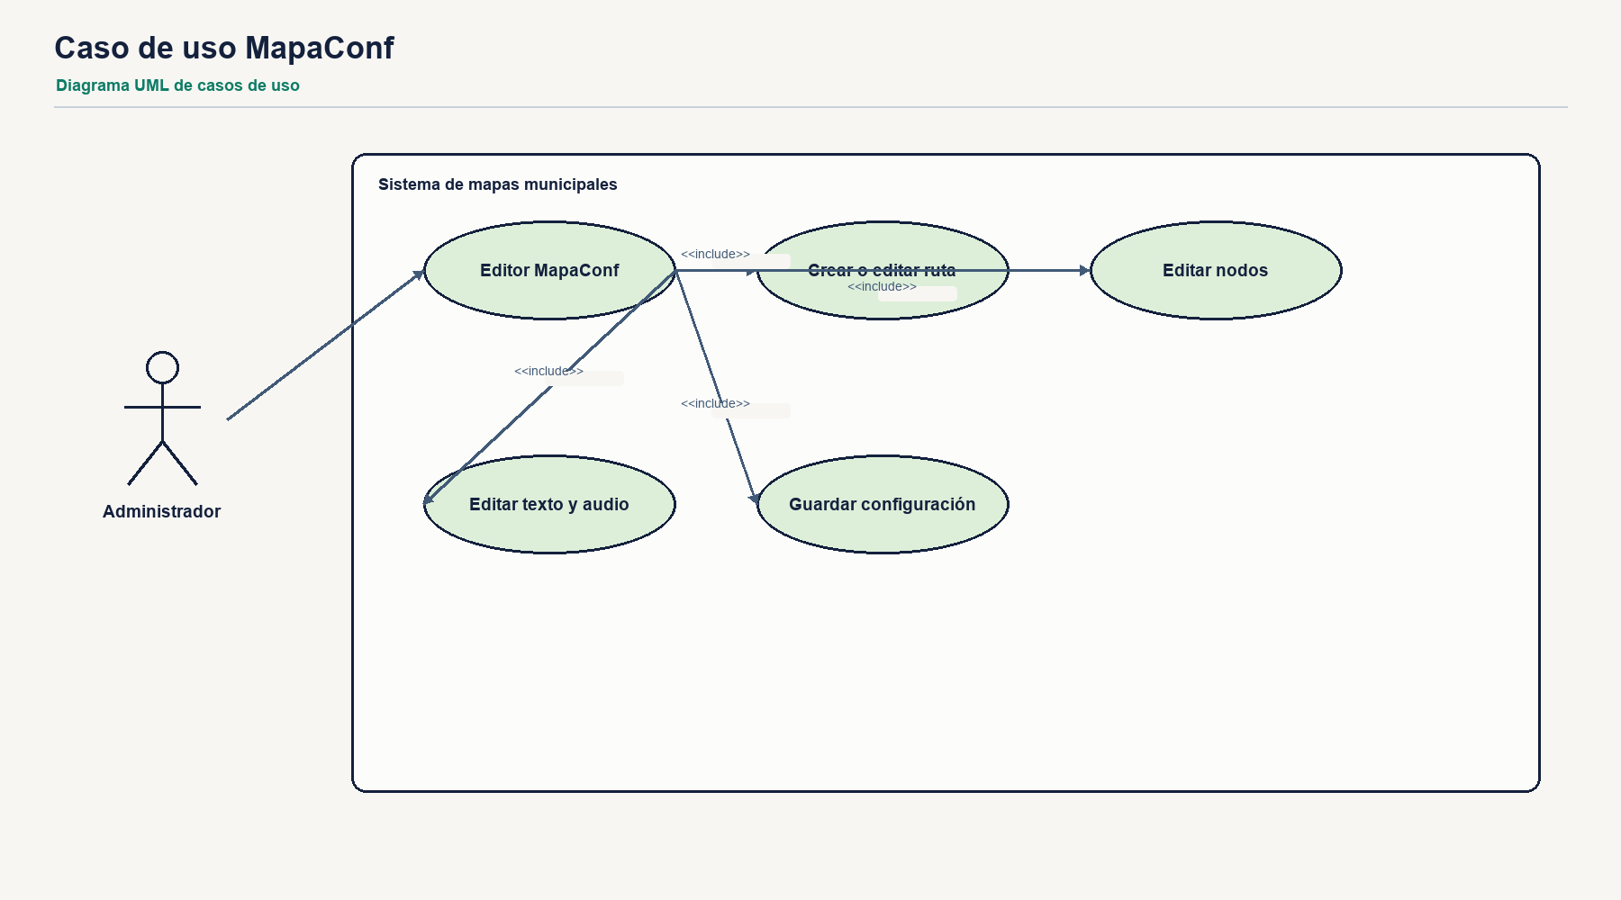
Figura 3. Caso de uso MapaConf

4. Caso de uso MapaRConf
El administrador configura el mapa urbano, cambia el fondo y coloca iconos o decoraciones reutilizables.
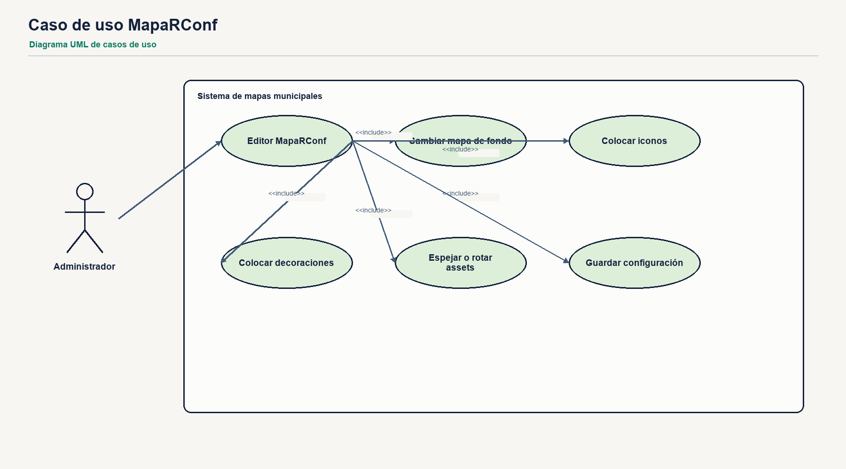
Figura 4. Caso de uso MapaRConf

Componentes

5. Diagrama de componentes
Vista de los módulos principales del sistema y sus dependencias entre frontend, backend, persistencia y assets.
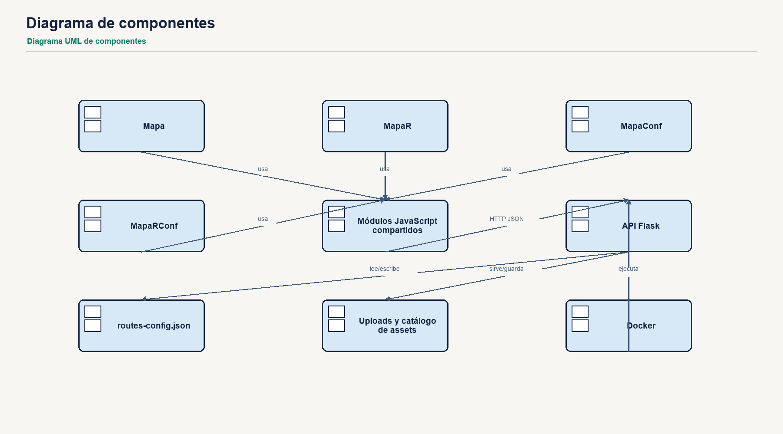
Figura 5. Diagrama de componentes

Clases

6. Diagrama de clases
Modelo conceptual de la configuración compartida, las rutas, los nodos y los assets usados por los editores y visores.
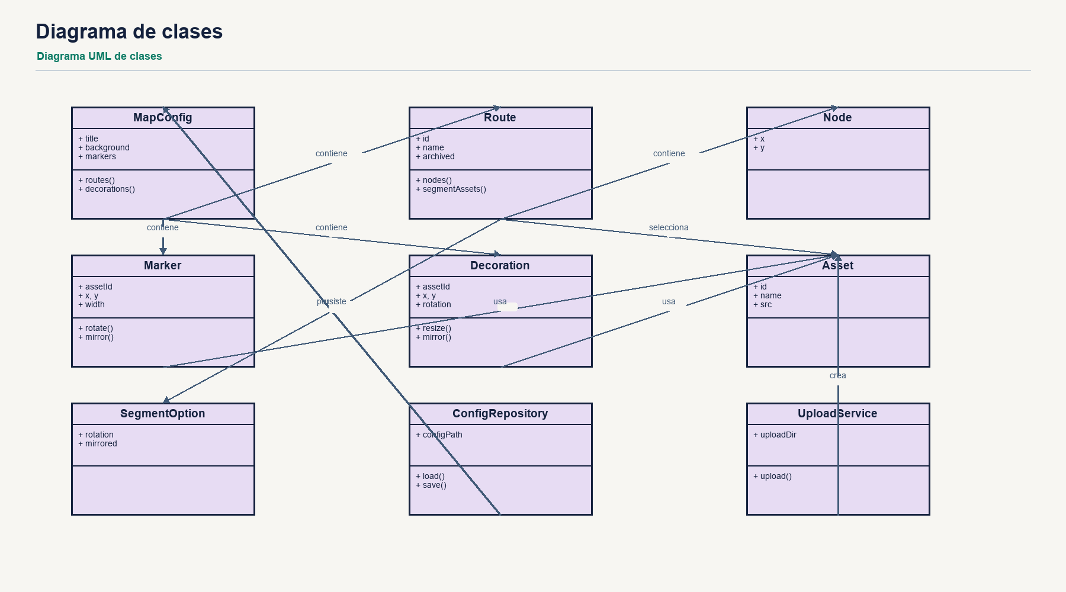
Figura 6. Diagrama de clases

Secuencias

7. Secuencia Mapa seleccionar ruta
Flujo de selección de una dependencia en el visor del terminal.
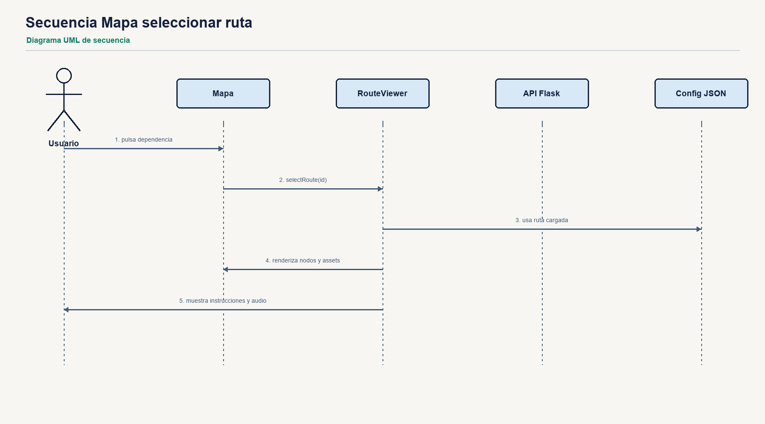
Figura 7. Secuencia Mapa seleccionar ruta

8. Secuencia MapaR seleccionar destino
Flujo de selección de un destino urbano y animación del recorrido.
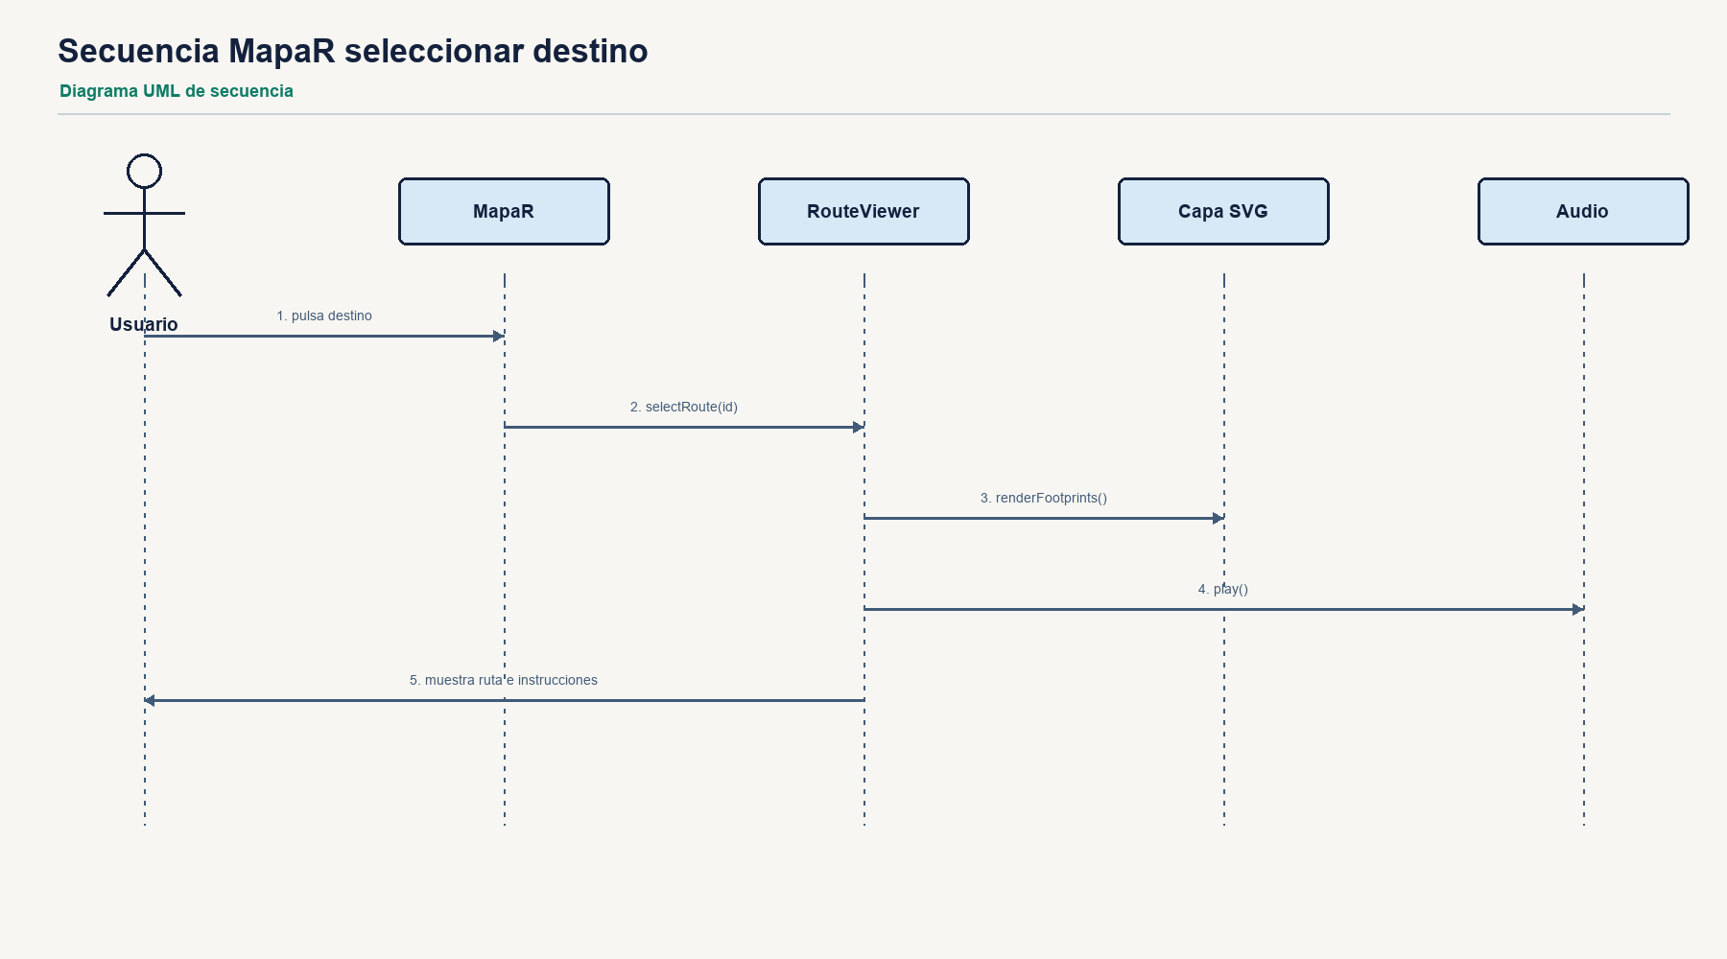
Figura 8. Secuencia MapaR seleccionar destino

9. Secuencia MapaConf editar ruta
Flujo de creación, edición y guardado de una ruta del terminal.
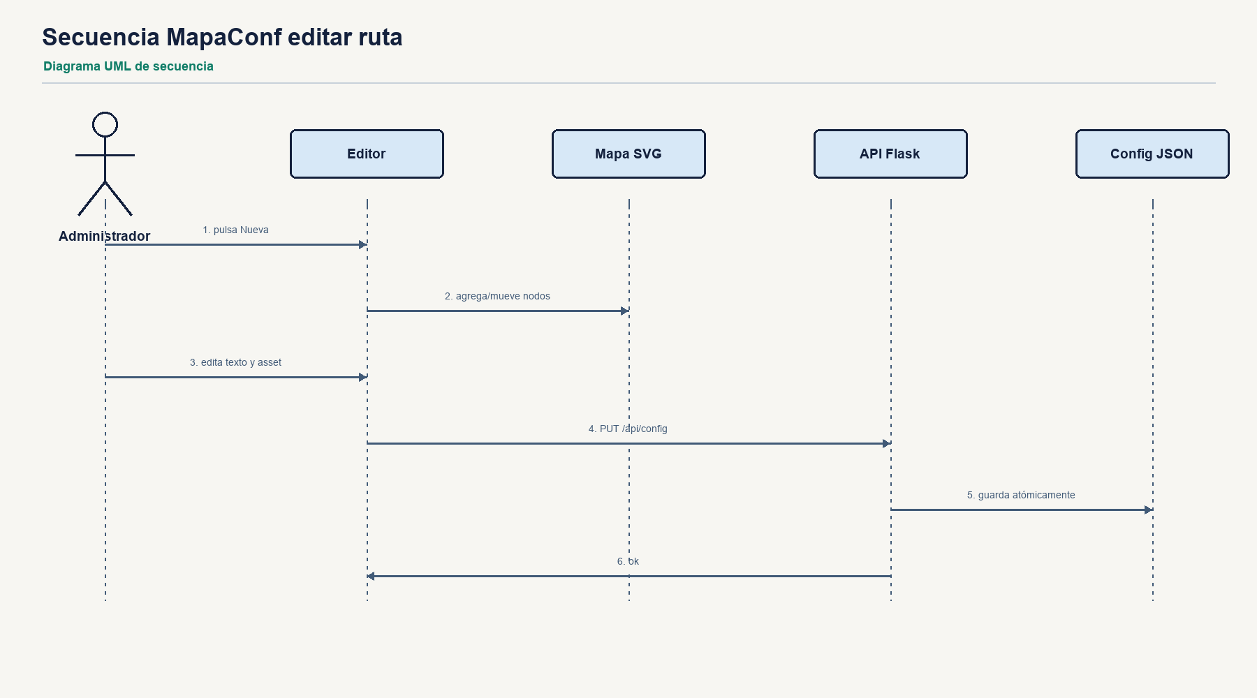
Figura 9. Secuencia MapaConf editar ruta

10. Secuencia MapaRConf administrar assets
Flujo para cambiar el mapa, subir una decoración y guardarla en la configuración.
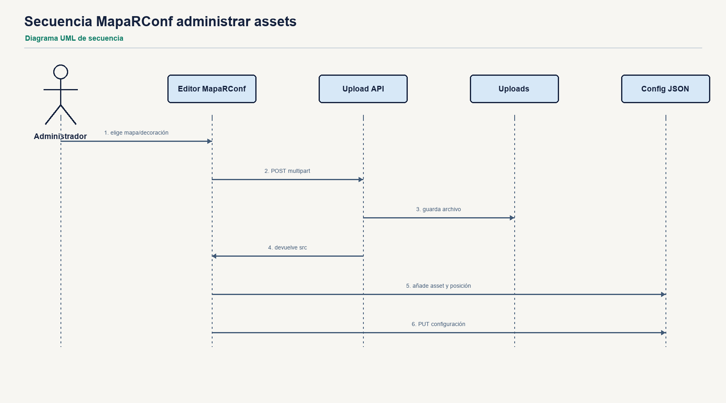
Figura 10. Secuencia MapaRConf administrar assets

Estados

11. Estados de una ruta
Ciclo de vida de una ruta desde su creación hasta su archivo.
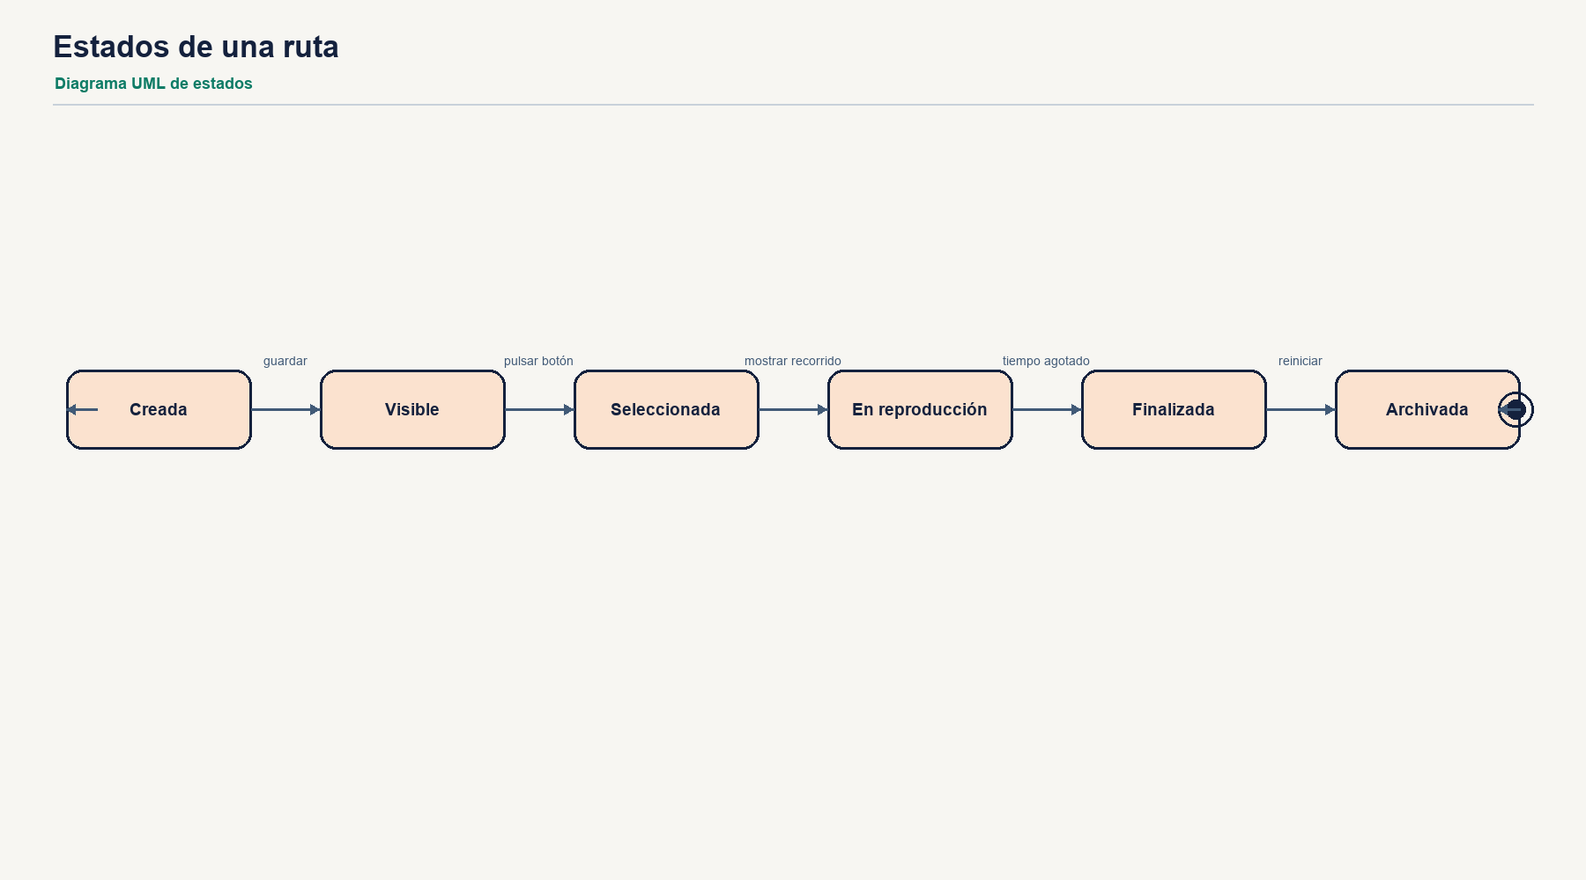
Figura 11. Estados de una ruta

12. Estados del editor
Estados de interacción del editor gráfico y de persistencia de cambios.
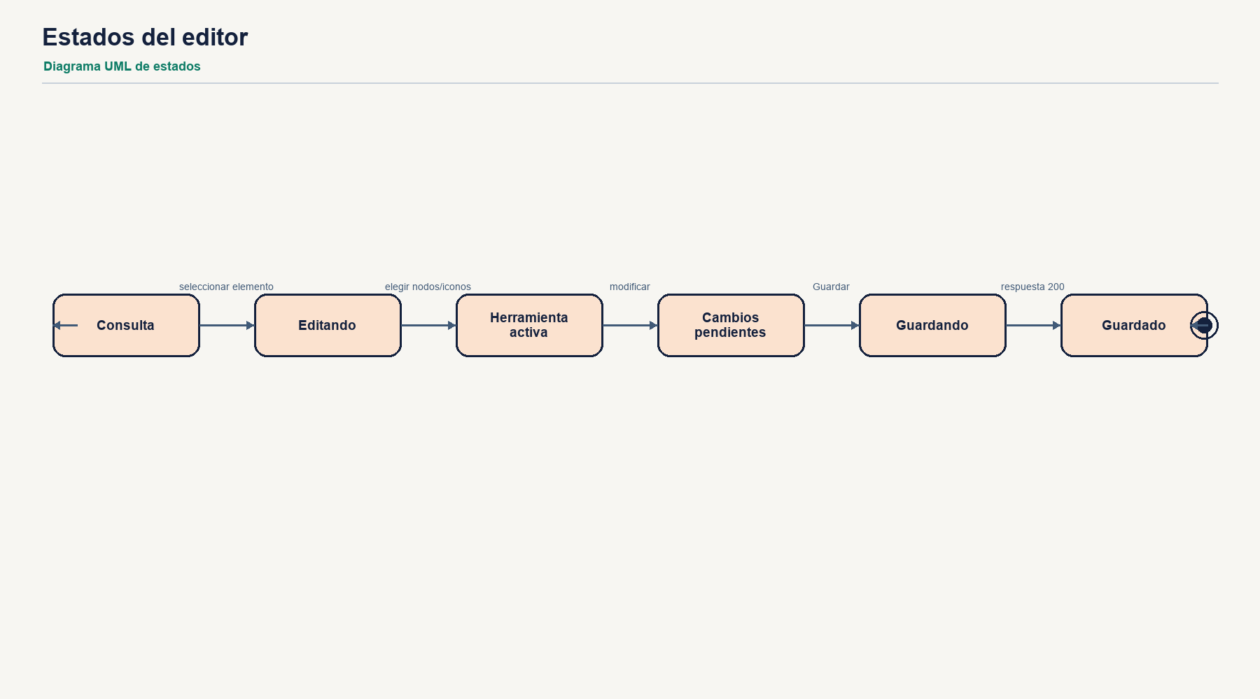
Figura 12. Estados del editor

13. Estados del recorrido
Estados visuales del recorrido en el mapa durante su aparición y desaparición.
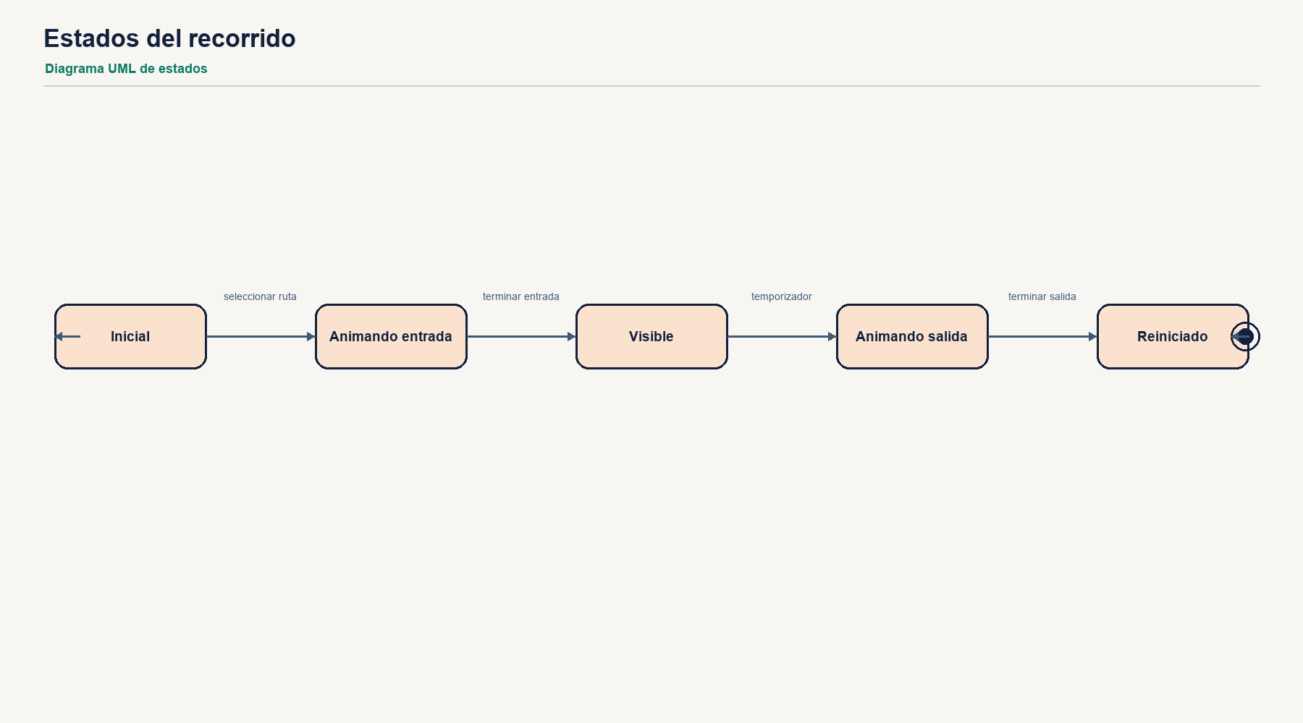
Figura 13. Estados del recorrido

Actividades

14. Actividad consultar ruta en Mapa
Proceso completo para consultar una ruta de oficinas del terminal.
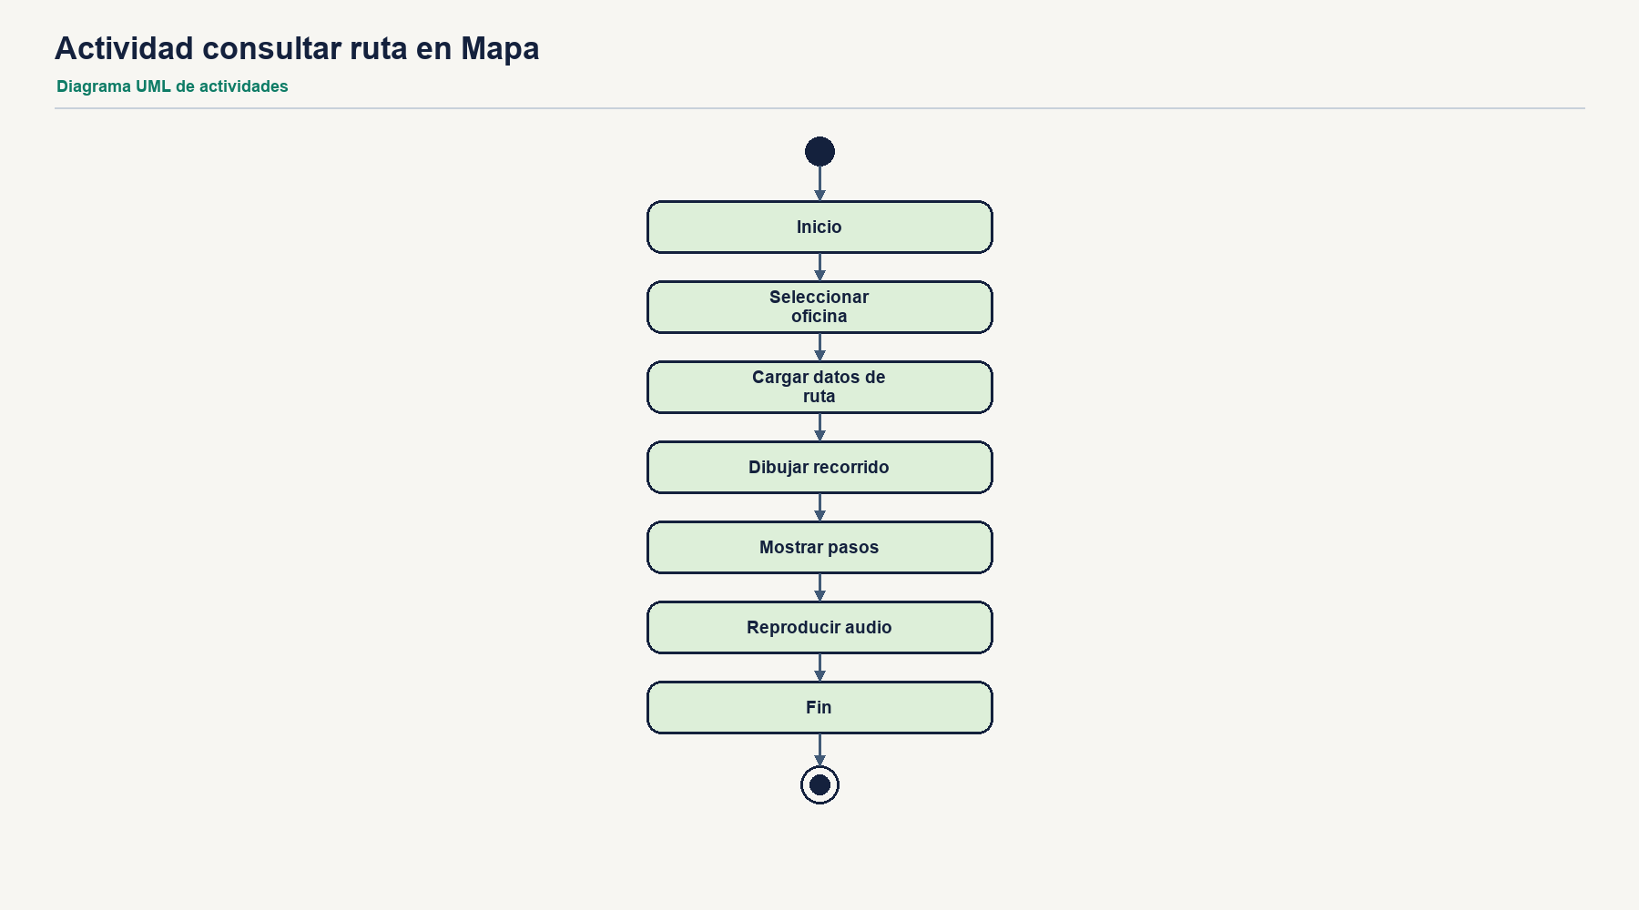
Figura 14. Actividad consultar ruta en Mapa

15. Actividad consultar destino en MapaR
Proceso de consulta de un destino urbano en el mapa de Retalhuleu.
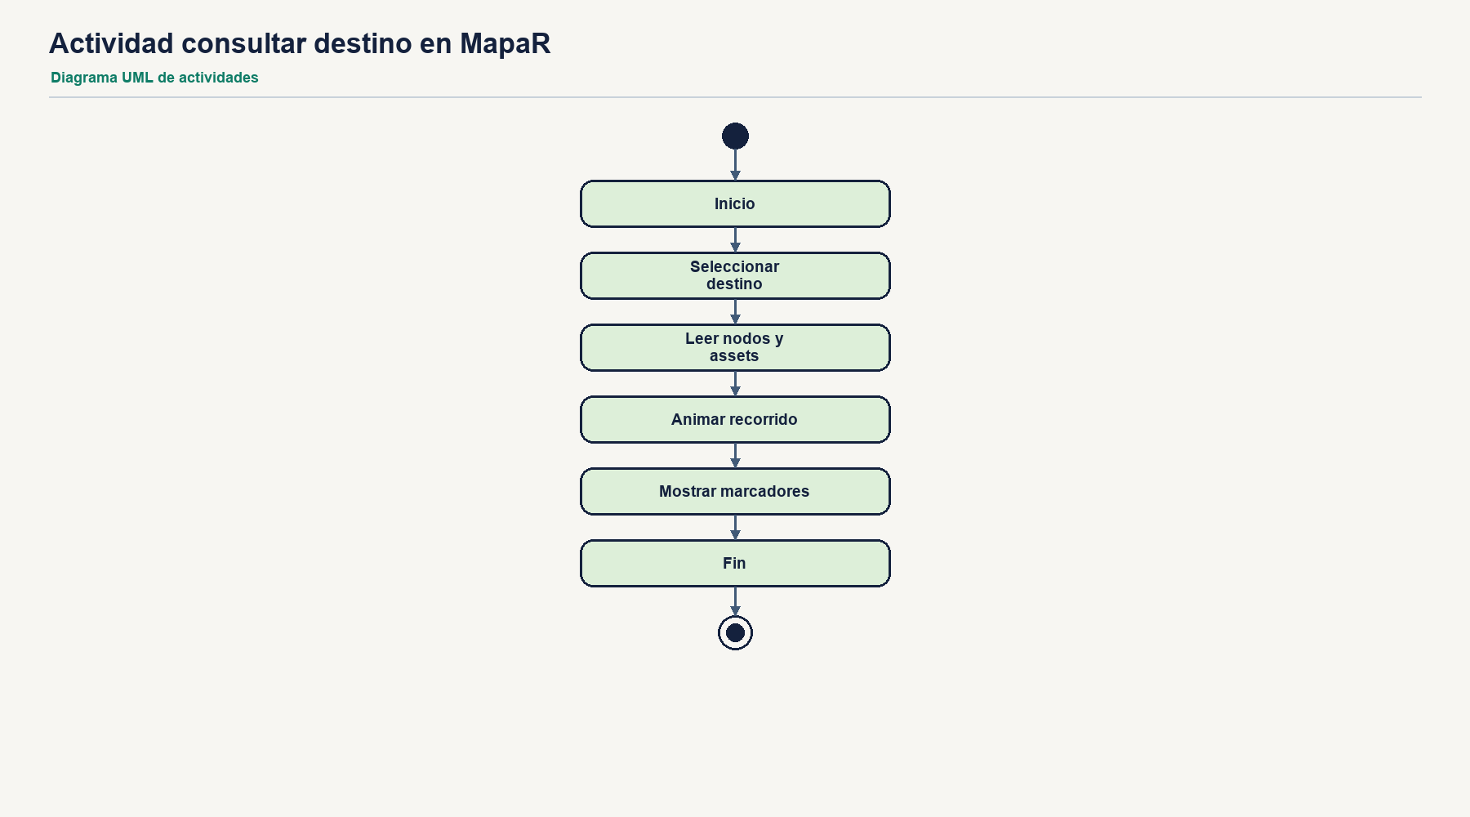
Figura 15. Actividad consultar destino en MapaR

16. Actividad crear y guardar ruta
Proceso de configuración de una nueva ruta desde el editor gráfico.
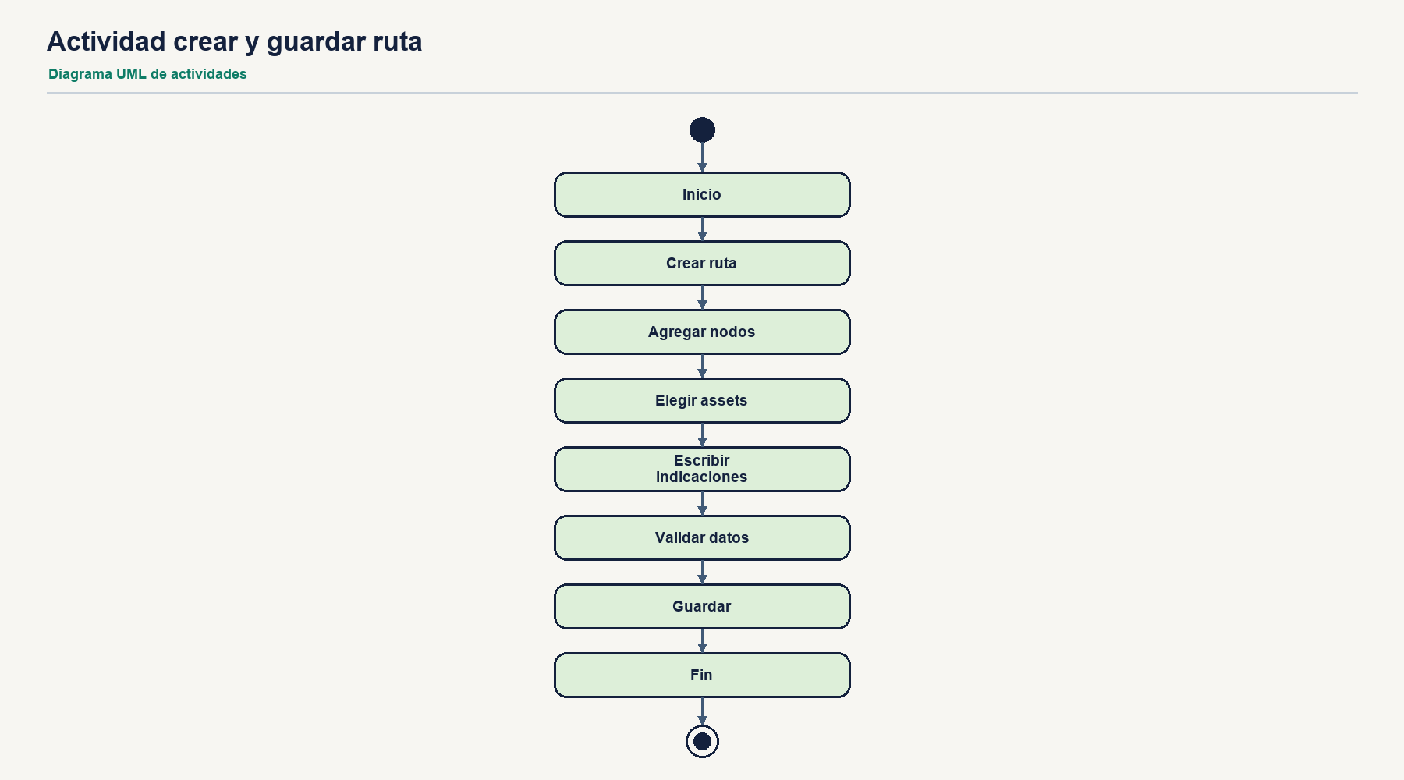
Figura 16. Actividad crear y guardar ruta

17. Actividad administrar mapas y decoraciones
Proceso para subir, seleccionar, transformar y guardar assets reutilizables.
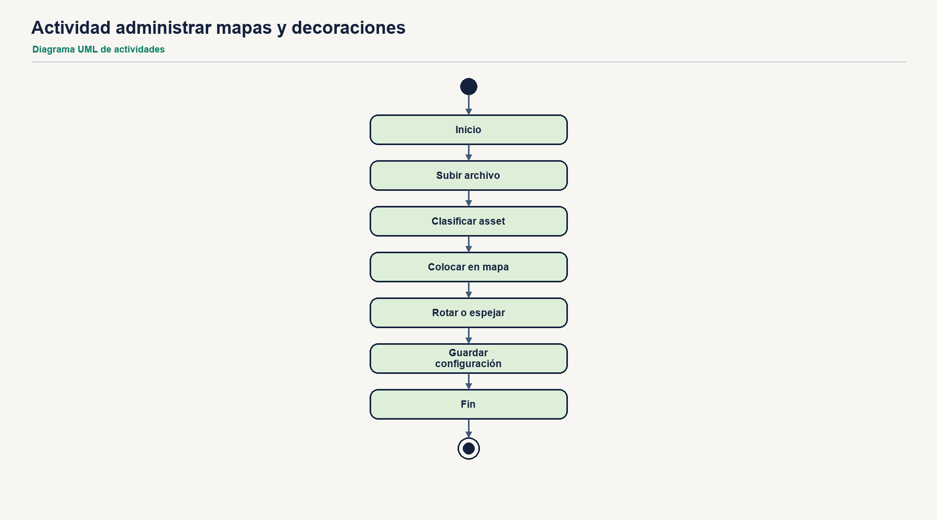
Figura 17. Actividad administrar mapas y decoraciones

Colaboración

18. Colaboración Mapa seleccionar ruta
Objetos que colaboran para responder a la selección de una ruta en el terminal.
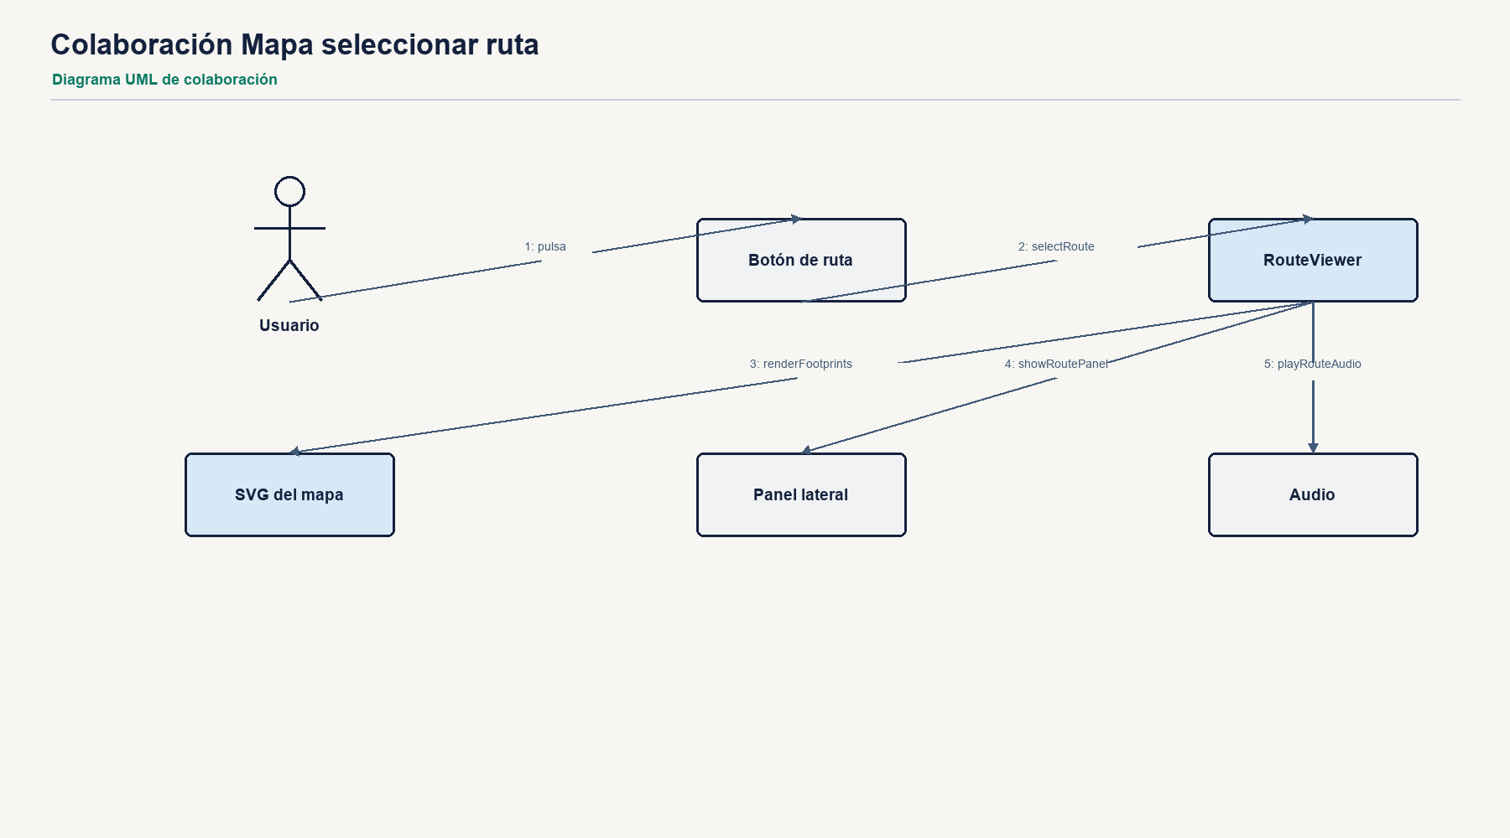
Figura 18. Colaboración Mapa seleccionar ruta

19. Colaboración Editor modificar ruta
Objetos que colaboran para editar una ruta, sus nodos y sus assets.
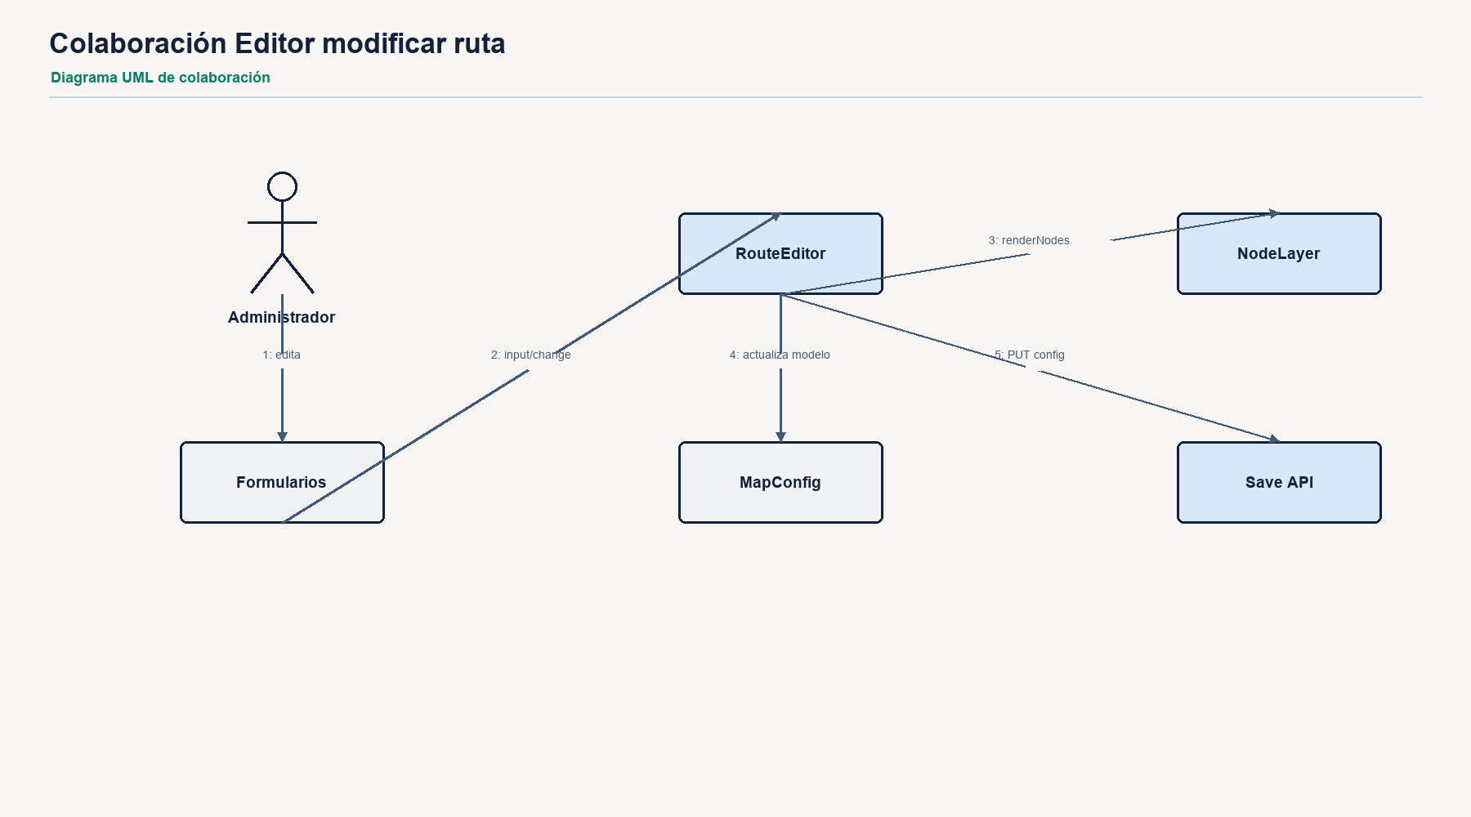
Figura 19. Colaboración Editor modificar ruta

20. Colaboración MapaRConf assets
Objetos que colaboran para subir y colocar un mapa o decoración en MapaRConf.
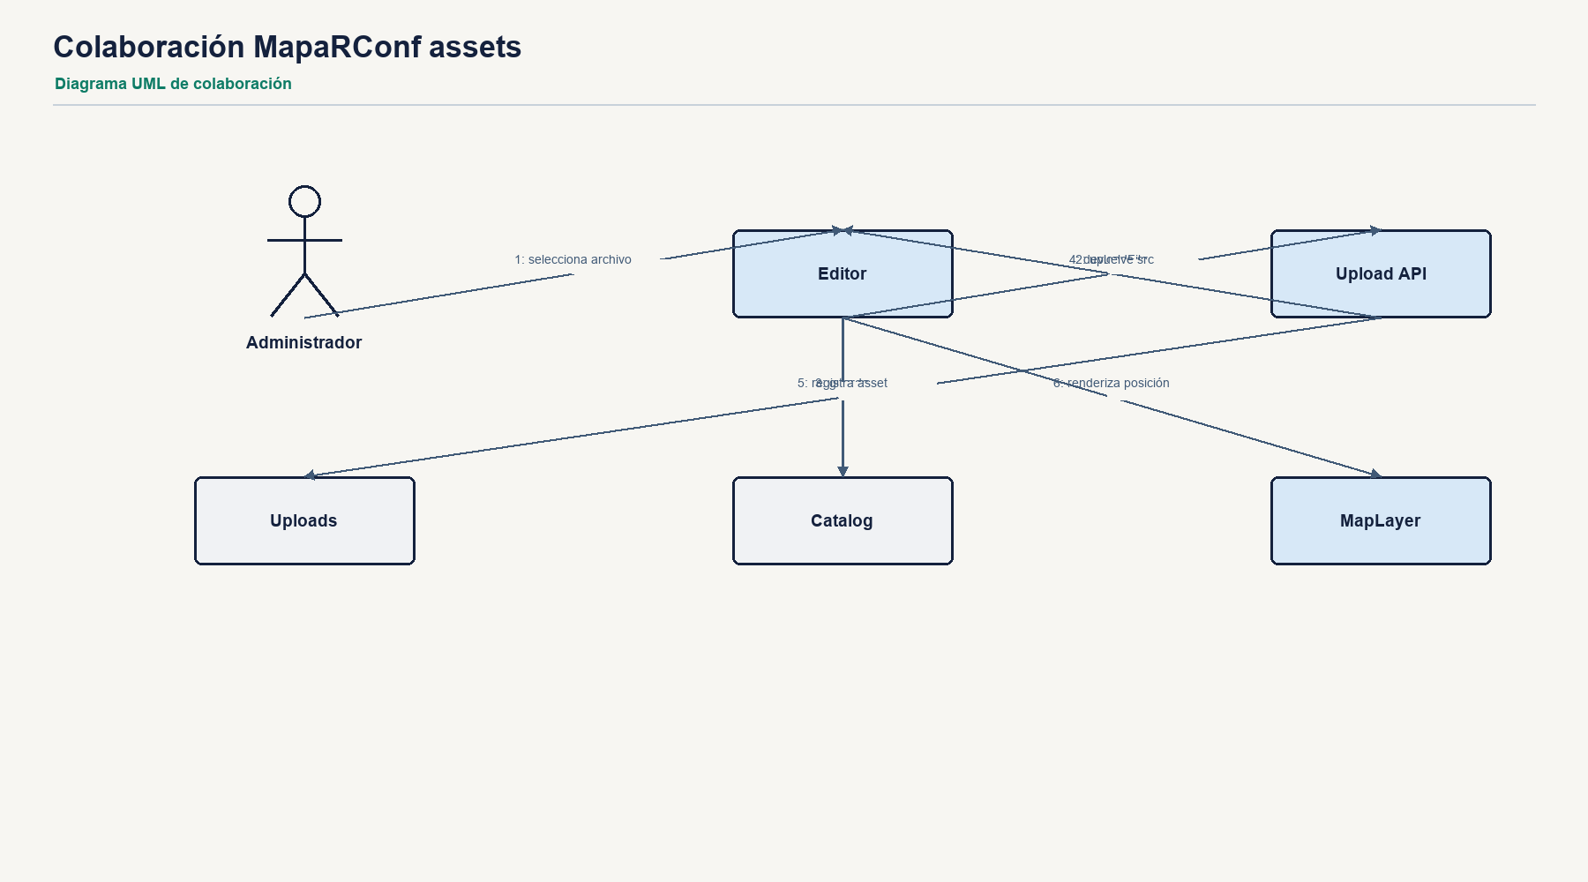
Figura 20. Colaboración MapaRConf assets

